第一步：点击这里，然后输入cmd，按enter

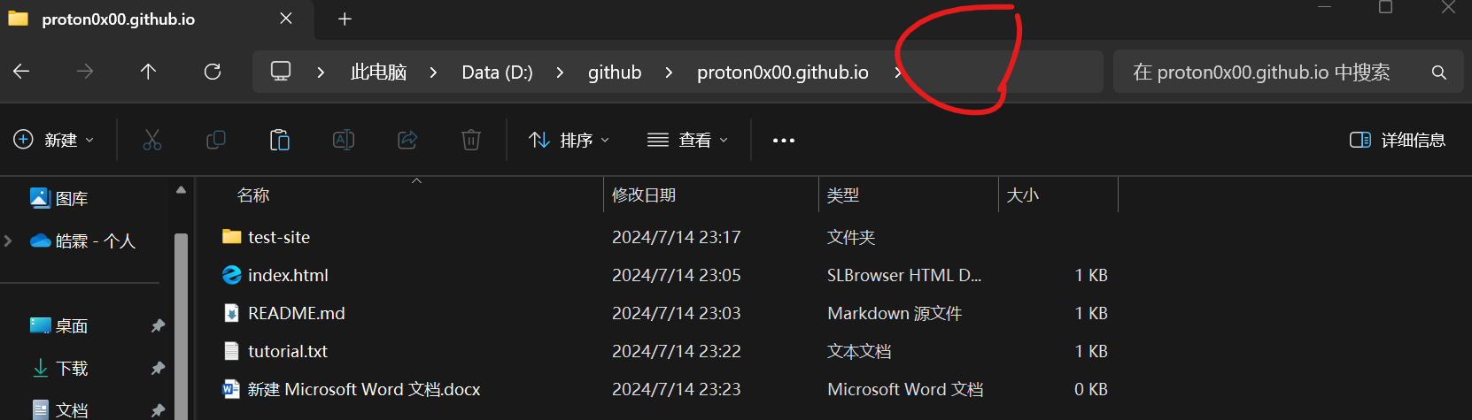

第二步：在打开的聪明的命令行里输入以下内容（在tutorial.txt里有）